**請以C/C++程式語言撰寫一個樂透開獎與對獎的模擬程式。其功能要求如下：  
程式一開始，顯示如下功能選擇表，供使用者選擇操作功能**

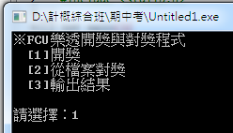

1. **當使用者選擇[1]開獎功能後，則由電腦亂數產生七個介於1 ~ 43且不重複的對獎號碼；其中第七個號碼設為特別號。並顯示如下畫面，繼續操作選擇。  
     
   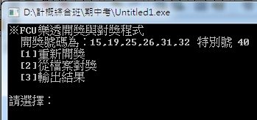**
2. **若使用者再度選擇[1]重新開獎功能時，則重覆(a)之動作，並將先前開獎號碼作廢。**
3. **若使用者選擇[2]從檔案對獎功能時，請先輸入對獎檔案名稱lotto_input.txt，再讀取該檔案內之買家選號資料，並進行對獎。lotto_input.txt檔案格式如下：**  
     
   [No]._[num1],[num2],[num3],[num4],[num5],[num6]  
     
   **[No].代表買家代號，後面接一個空白字元；[num1], … ,[num6] 為買家第1至第6個選購號碼。內容範例如下：**  
   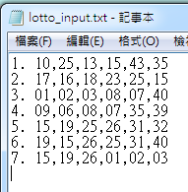
4. **對獎時，由程式判斷讀取內容是否中獎，並於螢幕上顯示第幾組中了何種獎項。**  
   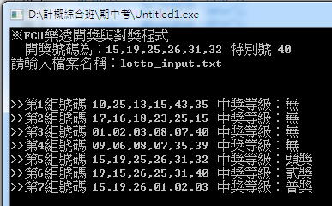
5. **對獎時，不需考慮中獎號碼順序問題。**
6. **中獎獎項等級對照表如下：**

|  |  |
| --- | --- |
| **對中號碼** | **中獎獎項等級(由大至小)** |
| **六個號碼全中(不含特別號)** | **頭獎** |
| **五個號碼+特別號** | **貳獎** |
| **五個號碼(不含特別號)** | **参獎** |
| **四個號碼+特別號** | **肆獎** |
| **四個號碼(不含特別號)** | **伍獎** |
| **三個號碼+特別號** | **陸獎** |
| **三個號碼(不含特別號)** | **普獎** |

1. **若使用者選擇[3]輸出結果功能時，則將所有買家選號之對獎結果，根據組別由小至大排列，輸出至lotto_output.txt檔案內後，結束程式。lotto_output.txt檔案格式與內容範例如下：**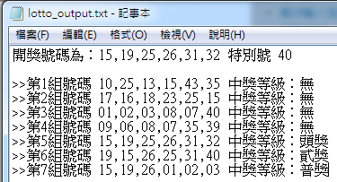
2. 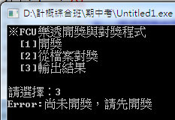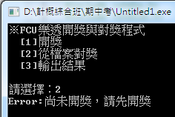**在尚未開獎前，若使用者先選擇了 [2]從檔案對獎 或 [3]輸出結果 功能選項時，則需分別顯示下列錯誤訊息，並回到主選單，重新選擇：**  
     
     
     
     
     
     
     
     
     
     
     
     
     
     
     
     
     
   **若使用者在尚未對獎前，先選擇[3]輸出結果 功能選項時，則需顯示下列錯誤訊息，並回到主選單，重新選擇。**  
     
     
     
     
   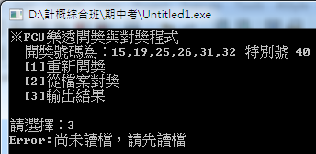
3. 請**將上述三大選項功能(開獎、對獎、及輸出)寫成三個副程式來處理；且主、副程式之間的資料溝通，不得透過全域變數設定來達成。**